圖書管理系統

專題報告

學 生：N10170023 呂志欽

N10170015 黃晉瑋

N12173103 賴柏淞

中華民國114年05月18日

目錄  
第一章 緒論 1

1.1研究背景與動機 1

1.2研究目的 1

1.3問題陳述 1

1.4預期貢獻 2

第二章 系統設計 3

2.1系統架構圖 3

2.2功能模組說明 3

2.3資料庫設計（JSON） 3

2.4類別圖、循序圖 4

第三章 系統實現 5

3.1開發環境 5

3.2核心功能代碼解析 5

3.3關鍵技術實現說明 5

3.4界面設計與使用者操作流程 6

第四章 測試與驗證 7

4.1單元測試案例 7

4.2系統整合測試 7

4.3效能評估 7

第五章 結論與未來工作 8

5.1研究成果總結 8

5.2專題限制 8

5.3未來改進方向 8

參考文獻 9

# 第一章 緒論

## 1.1研究背景與動機

隨著圖書管理自動化需求提升，傳統的紙本借書登記方式不僅效率低下，也容易出錯或遺失紀錄。特別是在小型圖書室或補習班內部借書系統中，缺乏有效工具常導致管理困難。本專案希望透過 C# Windows Forms 製作一套簡易且易於使用的圖書管理系統，讓使用者可快速完成查詢、借書、還書與管理功能，大幅提升效率與準確性。

## 1.2研究目的

本系統旨在設計一個可執行於 Windows 環境的圖書管理系統，提供基本的書籍資訊管理、使用者借閱狀態追蹤、模糊查詢與資料儲存功能，並具備圖形化介面以提升操作便利性，讓無程式基礎的使用者也能輕易上手。

## 1.3問題陳述

現有小型借書流程大多仰賴人工紀錄，若缺乏系統化工具將導致借書重複、遺漏記錄、無法統計借閱情況等問題。本系統希望解決這些痛點，並提供資料存取的持久性與一致性。

## 1.4預期貢獻

本專案透過 JSON 檔案實現資料管理，結合 C# 表單設計與多功能模組，可作為小型圖書館或自修室的借閱解決方案，並可於未來擴充登入系統、推薦功能等，具有延伸性與實用價值。

第二章 系統設計

2.1系統架構圖

本系統採單機架構，資料以 JSON 格式儲存。系統分為主選單（MainForm）、借書表單（BorrowForm）、還書表單（ReturnForm）、書籍管理（BookForm）與用戶管理（UserForm）。

2.2功能模組說明

* 借書模組：選擇使用者後輸入編號(條碼)借書，並更新書籍狀態。
* 還書模組：顯示使用者已借書籍，點選還書後同步更新資料。
* 書籍模組：提供書籍新增、刪除、修改功能，支援查詢功能。
* 用戶模組：提供用戶新增、刪除、修改功能，支援查詢功能。

2.3資料庫設計（JSON）

* books.json：儲存書籍清單，包括書名、作者、是否可借等資訊。
* users.json：儲存使用者資訊。

2.4類別圖、循序圖

* 類別圖：包含 Book 類別（書名、作者、可借狀態）、User 類別（姓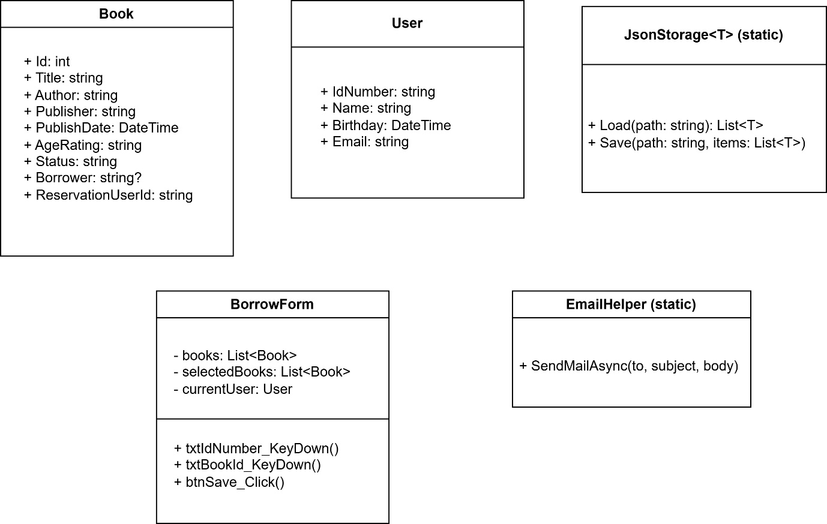

循序圖：借書流程 → 查詢書籍 → 檢查是否可借 → 更新狀態 → 存檔。

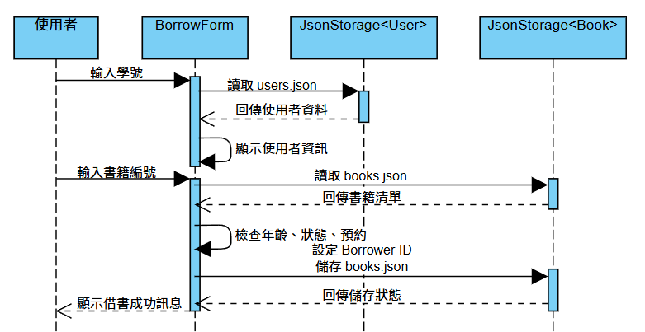

# 第三章 系統實現

## 3.1開發環境

* Visual Studio 2022
* .NET 6.0
* 開發語言：C#（Windows Forms）

3.2核心功能代碼解析

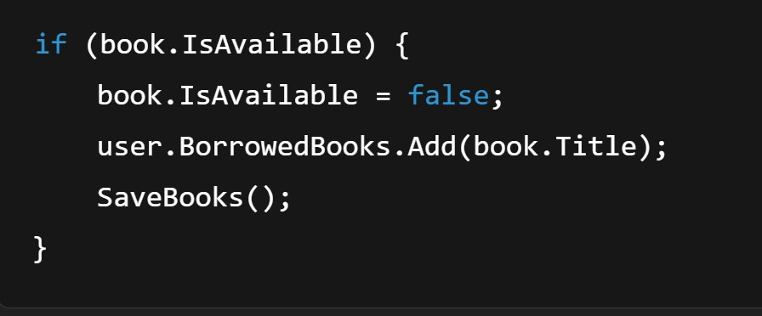

上方程式碼為借書核心邏輯：檢查是否可借，更新狀態，儲存變更。

## 3.3關鍵技術實現說明

* 使用 System.Text.Json 處理 JSON 檔案序列化與反序列化
* 多表單之間以事件或屬性傳值實現畫面跳轉與資料共用
* List<T>, foreach, LINQ 等集合與查詢語法優化資料搜尋效率

## 3.4界面設計與使用者操作流程

1. 開啟主畫面 MainForm，顯示功能選單
2. 點選功能：進入借書/還書/查詢/管理表單
3. 操作完成後返回主畫面
4. 資料變更即時儲存至 JSON 檔案，確保一致性

第四章 測試與驗證

4.1單元測試案例

* 測試是否可正確新增、刪除書籍
* 借書時是否正確檢查可借狀態
* 模糊查詢能否正確篩選符合條件的書名

4.2系統整合測試

* 測試從查詢書籍 → 借書 → 查詢已借 → 還書的完整流程
* 檢查 JSON 檔案是否正確更新、載入

4.3效能評估

* 小型資料（約百筆）JSON 讀取毫秒等級
* 適合非大量資料之小型管理環境使用

第五章 結論與未來工作

5.1研究成果總結

本專案成功完成圖書管理系統，支援借書、還書、查詢與資料編輯，並整合多個表單介面及 JSON 檔案操作，介面直覺、功能完整，符合一般小型圖書室管理需求。

## 5.2專題限制

目前尚未支援多使用者登入、借閱期限、自動提醒、權限管理等功能。

## 5.3未來改進方向

* 加入登入系統與權限管理
* 串接外部書籍資料庫取得書籍封面與資訊
* 使用 ChatGPT API 擴充智慧推薦功能
* 使用資料庫（如 SQLite）替代 JSON，以支援大規模資料

參考文獻

1. 《C# 視窗應用程式開發》教科書
2. Microsoft Docs 官方文件：docs.microsoft.com
3. JSON 與 C# 檔案操作教學資源